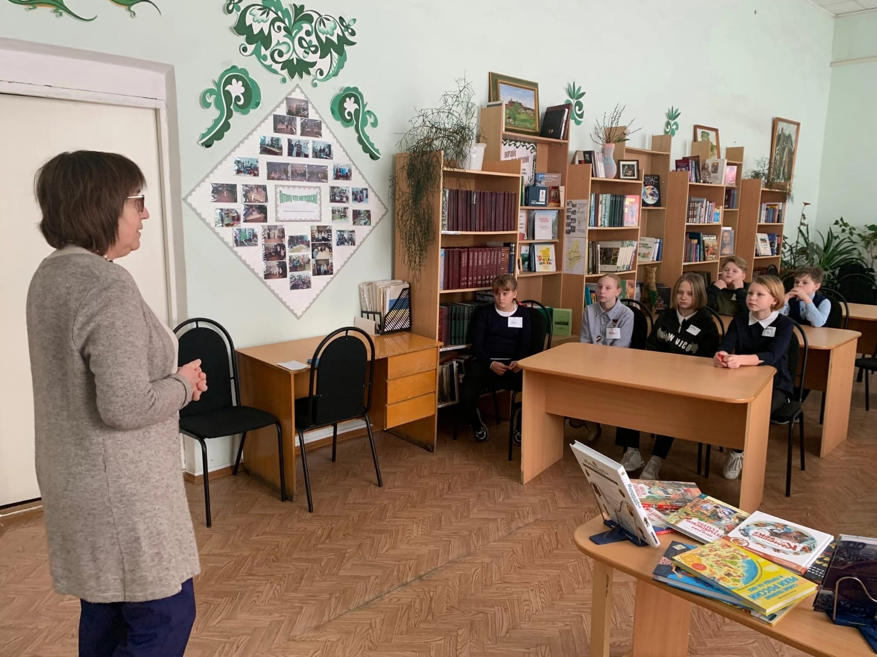
«Книжный лабиринт» – так называлась экскурсия по библиотеке для детей, находящихся в СОП. Участники познакомились с основными составляющими библиотеки/абонемент, читальный зал, книгохранение, узнали интересные факты из истории библиотеки, поиграли в интеллектуальную игру «Зимний пазл». Каждый имел возможность совершить прогулку по настоящему книжному лабиринту в отделе фонда нашей библиотеки.


